Kommt der Finanz-Crash 2.0?/ Prenons le contrôle de la finance - Lesereise mit Isabel Bourbolon und Peter Wahl

Dienstag, 11. September, 19.30 Uhr, Uni Freiburg, Kollegiengebäude 1, Hörsaal 1009
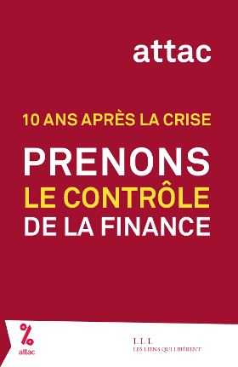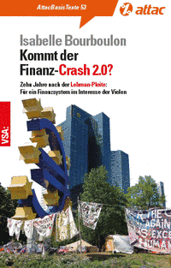

Formularbeginn
Formularende
Zehn Jahre nach dem Bankencrash 2008 sind die Finanzmärkte wieder brandgefährlich. Woran liegt das? Was ist seit der Krise geschehen? Was hat die Politik getan? Was sind die Alternativen?
Mit diesem und anderen Fragen beschäftigen sich Isabel Bourbolon und Peter Wahl in ihrem Buch, Sie werfen einen Blick auf die Ursachen der Krise und gehen der Frage nach, ob diese beseitigt worden sind. Untersucht werden das Krisenmanagement und die Reformen und deren Wirkungen und Nebenwirkungen. Dargestellt werden die neuen Tendenzen im Finanzsystem und die Effekte öffentlicher und privater Überschuldung in vielen Ländern.
Der Band beschränkt sich dabei nicht auf eine finanzökonomische Sichtweise sondern bezieht im Sinne einer politischen Ökonomie die politischen, sozialen und demokratierelevanten Dimensionen des Finanzsystems mit ein. Ausführlich werden emanzipatorische Alternativen zum großen Kasino dargestellt – von realpolitische relativ einfach machbaren Reformen bis hin zu weiter ausgreifenden Zukunftsvorstellungen für ein Finanzsystem, das im Interesse der Allgemeinheit funktioniert.
Die Autorin Isabelle Bourboulon ist Journalistin, Buchautorin und Radioproduzentin u.a. für France Culture und Le Monde Diplomatique.
Der Ko-Autor und Übersetzer Peter Wahl ist Vorstandsvorsitzender der Nichtregierungs-organisation Weltwirtschaft, Ökologie & Entwicklung (WEED).[Er war Gründungsmitglied und Mitglied des Koordinierungskreises von Attac Deutschland von 2001 bis 2007.
ViSdP: C. Lienkamp/ attac Freiburg

Dix ans après la crise financière de 2008, l’époque est toujours aussi favorable à la finance, aux fonds d’investissement et aux banques. Les timides réformes engagées depuis n’ont pas réussi à ébranler sérieusement leur pouvoir. Sans compter qu’un nouveau cycle de dérégulation financière voit le jour en Europe et aux États-Unis.

Mais, aujourd’hui, de plus en plus de gens ne supportent plus de devoir payer pour les dérives du secteur financier. Plus encore, ils ne croient plus que la croissance est sans limites, que la question écologique est secondaire, et qu’une société peut vivre sans désordre avec de fortes inégalités.

Publié en plusieurs langues (en français, anglais, allemand et espagnol), ce livre donne des clés de compréhension aux citoyens afin qu’ils s’approprient le débat sur la finance. Il présente les réformes nécessaires pour mettre la finance au service de la société. Il est aussi le support d’une vaste campagne, « 10 ans après la crise », organisée par les mouvements sociaux et citoyens européens, dont le point culminant est fixé au 15 septembre 2018, date anniversaire de la chute de la banque Lehman Brothers en 2008, qui a marqué le début de la crise financière internationale.
Frz. Ausgabe: Coordination : Dominique Plihon (Attac France), Myriam Vander Stichele (SOMO, Pays Bas) et Peter Wahl (Attac Allemagne), Rédaction : Isabelle Bourboulon (Attac France), Edition Les liens qui libèrent (LLL), juin 2018.
Dt. Ausgabe: Zehn Jahre nach der Lehman Pleite: Für ein Finanzsystem im Interesse der Vielen AttacBasisTexte 53, 96 Seiten | Aus dem Französischen von Peter Wahl | erscheint im August 2018 | EUR 7.00, ISBN 978-3-89965-838-5

